Треккинг в Домбае. Комфорт-тур с гостиницей
Тип отдыха: проживание в гостинице, прогулки налегке.
В самом сердце Кавказа, на территории Карачаево-Черкесии, находится удивительный край - Теберда-Домбай.
Этот туристический центр расположен у подножия Главного Кавказского хребта, вокруг возвышаются горы высотой 2500-4000 м. Домбай по праву считается одним из самых ярких уголков Западного
Программа маршрута: г. Минеральные Воды - Шоанинский храм, озеро Кара-кель • треккинг в ущелье Домбай-Ульген, Птышские водопады • треккинг в ущелье Аманауз, Суфруджинский водопад • треккинг на Бадукские озера • канатная дорога на кругозор г. Мусса-Ачитара • треккинг в ущелье Алибек, водопад Алибек, Турье озеро - г. Минеральные Воды.
Стоимость тура 28 800 руб.\чел.
День 1
11:00-11:30 (московское время) - сбор группы на железнодорожном вокзале г. Минеральные Воды (возле главного входа со стороны города) и в аэропорту г. Минеральные Воды (возле главного входа). Схема проезда в г. Минеральные Воды.
Переезд на микроавтобусе в пос. Домбай (время в пути 4-4,5 часа). По пути – экскурсия в Шоанинский храм и на озеро Кара-кель.
Шоанинский храм.
В окрестностях села Коста Хетагурова, на отроге горы Шоана, расположен Шоанинский храм. Он был построен в период расцвета Аланского государства и датируется Х веком.
Наряду с храмами Нижне-Архызского городища, Шоанинский храм является одним из пяти самых древних храмов на территории России. Строительством занимались византийские зодчие для исповедовавших христианство аланов. На стенах храма имеются остатки древней декоративной росписи.
Программа тура в Домбай обязательно предполагает небольшой подъем к храму. С холма, на котором он расположен, открывается великолепный вид на окрестности!
Озеро Кара-кель.
На окраине города Теберда находится самое теплое озеро Тебердинского заповедника - Кара-Кель. Летом температура воды здесь достигает +18…20С.
В переводе с местного языка Кара-Кель означает «черное озеро» - так его назвали за особенный, темный цвет воды. В озере отражается скальные пики горы Кель-Баши, а на берегу растут великолепные, высокие пихты.
Если вы отправились на отдых в Домбай с ребенком – не переживайте, все прогулки ему будут под силу.
Активная часть прохождения по маршруту: 1,6 км, экскурсионные объекты находятся на высоте 1030 м (Шоанинский храм) и 1340 м (Кара-кель).
Одежда и обувь для экскурсии в первый день: кепка, футболка, брюки, сандалии или легкая обувь для треккинга. С собой в рюкзачке: дождевик, купальник, полотенце, фотоаппарат, питьевая вода. Будет возможность искупаться в озере, температура воды +15…+18С.
15:00-16:00 - прибытие в Домбай, поселение в гостинице «Домбай Айс Черри».
Тур продолжится обзорной экскурсией по поселку Домбай.
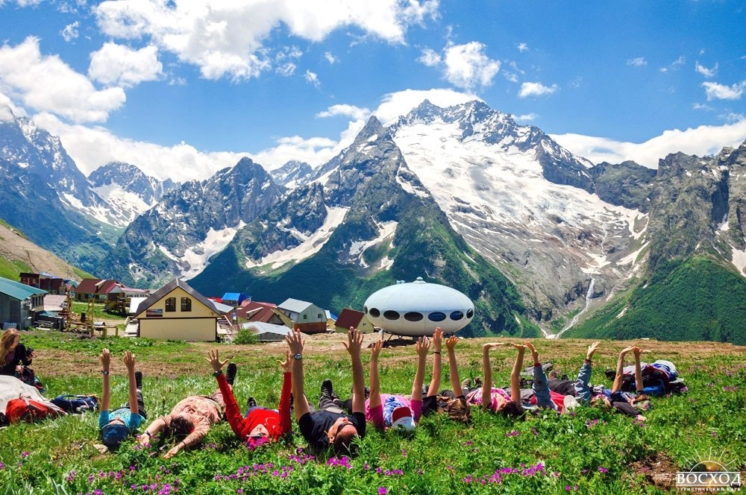

День 2
Треккинг в ущелье Домбай-Ульген, Птышские водопады.
Каждое утро в гостинице нас ждут сытные и разнообразные завтраки – это всё включено в стоимость тура.
Все наши горные экскурсии берут свое начало из поселка Домбай. Первый отрезок пути в Птышское ущелье – это ничем не примечательная горная дорога. Не тратим время, чтобы ходить по ней пешком, берем УАЗик и едем в самое сердце гор.
Активный тур в Домбай проходит по самым красивым достопримечательностям этих мест. Несомненно, сегодняшнее ущелье – это одна из местных жемчужин. Именно здесь находится высшая точка Западного Кавказа – гора Домбай-Ульген (4047 м).
Если до этого момента вы видели альпийские луга только на картинках и по телевизору – готовьтесь – сегодня вы попадете в настоящий альпийский рай! Сначала будем идти мимо уютных березовых рощ, после чего попадем в царство огромных цветов, которые потрясающе цветут в июле. Стоит замереть на месте всего лишь на минуту – и ты уже потеряешь из вида свою группу - настолько здесь высокая трава и цветы.
Поднявшись на ближайший бугорок, невольно ахнем! В этом месте ущелье расширяется, словно распахивает свои объятия. Перед нами море альпийских лугов, горные вершины, а в конце долины блестит на солнце непревзойденный ледник Птыш. Он с первого взгляда покоряет туристов своей идеальной, изогнутой формой.
Скажем вам по секрету, во время отдыха в Домбае летом, в этих местах можно найти спелые ягоды черники ;).
Но и это еще не все! Впереди у нас Птышские водопады с разноцветными радугами. Сразу видно, что Природа с особой любовью создавала это ущелье. Прогулка по этим местам – одна из самых эффектных в Домбае.
Активная часть тура: 7,2 км, перепад высот 1950-2360 м, продолжительность треккинга 6-7 часов.
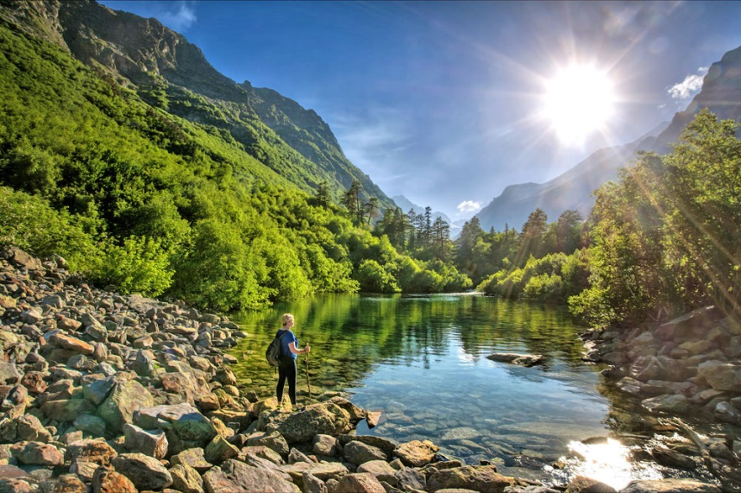

День 3
Треккинг в каньон Аманауз и на Суфруджинские водопады.
Поход в Домбай продолжается. В самом начале маршрута по Аманаузу увидим небольшие снежники вдоль реки, которые здесь лежат все лето. После чего наш путь пройдет по тенистому пихтовому лесу. Пихты здесь, как и положено на Кавказе, «выше неба», а вдалеке, сквозь кроны деревьев, просматриваются снежные шапки гор...
Спустя полчала ходьбы, нашему взору откроется «Чертова мельница». В этом месте вода бежит по каньону реки Аманауз, не помещается в предоставленное ей русло и кружит быстрым пенистым водоворотом, а затем исчезает в глубине под снежным гротом.
Выйдя из леса, направимся дальше по ущелью. По пути увидим каменные туры – пирамидки из камней, которые указывают верное направление пути. Такие туры складывают заботливые инструкторы и туристы.
Вскоре откроются небольшие водопады, стекающие по скалам. За день скалы нагреваются от жаркого летнего солнца и вода, бегущая по ним, становится теплой. В этом месте можно с удовольствием искупаться.
Но самое главное сокровище ущелья Аманауз еще впереди – огромный Суфруджинский водопад. Вода, низвергаясь откуда-то из поднебесья, вырывается из ледникового грота и с неимоверным шумом несется вниз. А вокруг искрятся разноцветные радуги!
Экскурсии летом в эти места подарят фото полноводных водопадов, а экскурсии в Домбай осенью порадуют взгляд туристов невероятными, золотыми красками.
Активная часть тура: 5,8 км, перепад высот 1600-2100 м, продолжительность треккинга 6-7 часов.
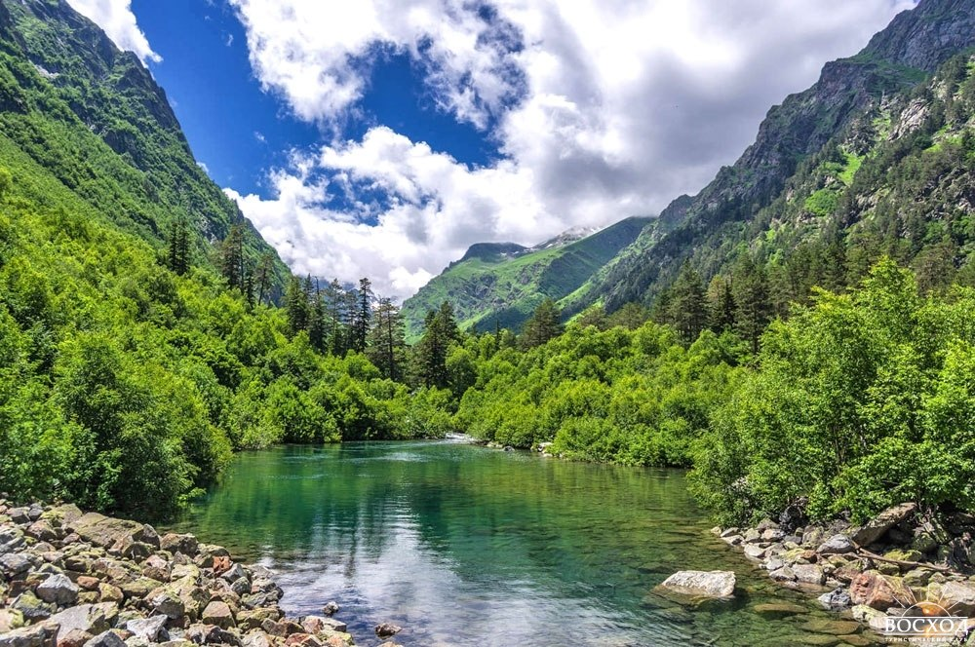

День 4
Треккинг на Бадукские озера.
Пешие туры Домбая невозможно представить без прогулки на Бадукские озера.
Ущелье реки Бадук - словно иллюстрация к сказке! О прогулке по такому хвойному лесу можно только мечтать. Тропинка бежит мимо высоких пихт, елей и зарослей папоротника.
Через 40 минут тропа выводит к слиянию двух полноводных рек – Хаджибей и Бадук. Белая, пенящаяся вода с шумом бежит вниз по ущелью. В этом месте, на большом мосту через речку, всегда получаются отличные групповые фотографии ;)).
Идем дальше! Пихтовый лес сменится красивыми березками и вскоре тропа приведет нас к первому озеру. Даже когда мы водим туры по Домбаю с детьми, весь путь к озерам занимает не более 2 часов.
Изюминка Бадукских озер состоит в том, что все они находятся в лесной зоне. Лиственные деревья растут у самой кромки воды и придают особую живописность озерам.
А знаете, какой здесь цвет воды? В солнечную погоду Бадукские озера переливаются настоящим, изумрудным цветом. Вода здесь невероятно прозрачная, так и манит искупаться :))).
Активная часть тура: 7,7 км, перепад высот 1400-1980 м, продолжительность треккинга 5-6 часов.
День 5
Канатная дорога на кругозор г. Мусса-Ачитара.
Какая же поездка в Домбай может обойтись без подъема на склон горы Мусса-Ачитара? Инструктор в кассе купит билеты на канатную дорогу – теперь путевка в самое поднебесье Домбая у нас в руках!
Канатные дороги очень быстро поднимают туристов на самый верх, на высоту 3200 м. Отсюда прекрасно видны горы Кавказа, панорама Главного Кавказского хребта, белоснежный Эльбрус и символ Домбая - гора Белалакая.
На разных уровнях горы обустроено несколько панорамных площадок, а также множество кафе с национальной кухней, где можно с удовольствием пообедать на свежем воздухе.
На одной из очередей канатной дороги Домбай работает сувенирный рынок, где можно недорого купить прекрасные сувениры. Цены весьма демократичны: пакет горного чая стоит 100 руб., магнитики – от 50 рублей, стоимость на ягодное варенье колеблется в пределах 150-250 руб.
К радости туристов, на горе есть возможность сделать фотографию с медведем, яком и даже верблюдом. Также здесь установлена достопримечательность Домбая - инопланетная гостиница «Тарелка», которая имеет форму настоящего межгалактического корабля. Зимой в этой гостинице очень любят останавливаться на отдых лыжники. Они заботятся заблаговременно, чтобы забронировать и купить путевку на двоих в Домбай с проживанием в этом инопланетном объекте.
Продолжительность треккинга: 5-6 часов.
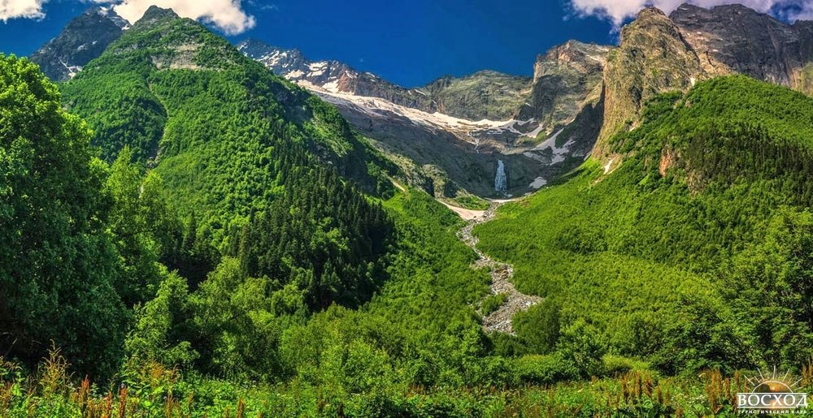

День 6
Треккинг в ущелье Алибек, водопад Алибек, Турье озеро.
Все самое интересное находится в глубине ущелья Алибек. Поэтому берем горный транспорт и проезжаем на нем первые 5 км дороги, которые ничем не примечательны.
Транспорт привезет нас к альплагерю «Алибек» - это горный лагерь в Домбае для альпинистов. Возле него полюбуемся оленями в вольере и далее пойдем на огромную, цветочную поляну. В июле на здешних альпийских лугах настоящее буйство красок: синие, фиолетовые, ярко-розовые и желтые цветы покорят вас с первого взгляда. А теперь добавьте к этой картинке белоснежный ледник Алибек, который красуется на заднем фоне. Сразу становится понятно, почему это ущелье так любимо туристами!
Следующий интересный объект на нашем пути – это водопад Алибек. Огромный, невероятно мощный поток воды падает с высоты 25 метров. Подойдя поближе к водопаду, сделаем отличные фотографии.
Далее выходим на смотровую площадку, откуда увидим кругозор Мусса-Ачитара, гору Семенов-Баши. Затем направимся к леднику Алибек, подойдем близко-близко и почувствуем его ледяное дыхание.
К обеду придем на конечную точку нашего маршрута – Турье озеро. Домбай летом дарит ему невероятный, изумрудный цвет. В начале июля здесь все еще плавают льдины и цветут рододендроны. Иногда к озеру приходят хозяева этим мест – горные туры. Это большая удача, если вам удастся сделать на память фотографию тура возле горного озера.
На берегу изумрудного водоема сможем отдохнуть, пообедать, после чего отправимся в обратный путь.
Активная часть тура: 6,4 км, перепад высот 1850-2190 м, продолжительность треккинга 6-7 часов.
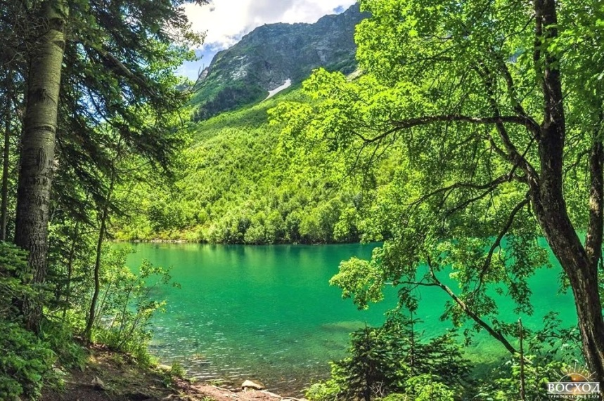

День 7
До 13:00 – свободное время.
В завершении тура рекомендуем совершить прогулку по сувенирному рынку Домбай. Черничное варенье, горный чай, магнитики, роскошные шали, сувенирные кружки… Здесь есть все, что вашей душе угодно!
У продавцов спрашивайте, сколько стоит любая вещь. Причем, если вас не устраивает цена - смело торгуйтесь! Вы же на Кавказе :)). Спустя пять минут торга и разговоров, полюбившийся сувенир сможете приобрести весьма дешево.
Переезд на микроавтобусе в г. Минеральные Воды.
По пути экскурсия в ущелье Гоначхир, на озеро Туманлы-кель.
К озеру ведет отличная, асфальтированная дорога. Туманлы-кель или Форельное озеро расположено на высоте 1880 м. Это одно из самых теплых озер Тебердинского заповедника, температура воды +18…+20С.
Водоем достаточно большой, его длина 275 м. Вода в озере, в зависимости от освещения, меняет свой цвет от небесного голубого до изумрудного. Чтобы сделать красивые снимки, немного поднимемся над озером и во всей красе увидим снежные вершины горного массива Чотча.
19:00-19:30 – прибытие на железнодорожный вокзал и аэропорт г. Минеральные Воды, отъезд домой.
На этом активный тур «Треккинг в Домбае» завершен.
В зависимости от погодных условий, физического состояния участников и других факторов, маршрут похода может быть изменен.
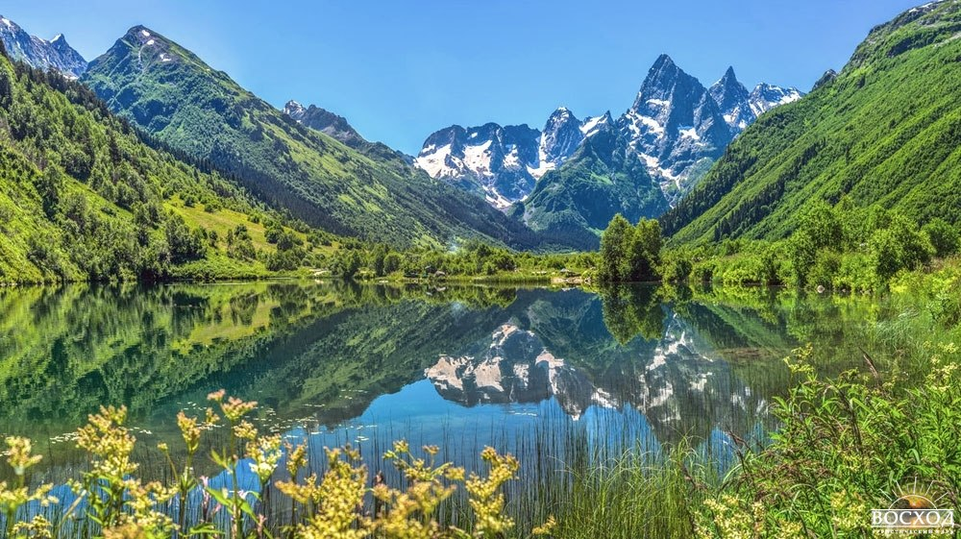
Треккинг в Домбай на неделю с проживанием в гостинице прекрасно подходит для новичков и родителей с детьми. С данного тура очень хорошо начинать свое знакомство с горами Кавказа

В стоимость поездки входит:
- Проезд на микроавтобусе по маршруту
- Проезд в ущелья на горном транспорте (УАЗик)
- Оформление пропуска в пограничную зону Домбай
- Экологические сборы в Тебердинском государственном природном биосферном заповеднике
- Входные билеты на канатную дорогу
- Проживание в пос. Домбай в гостинице "Домбай Айс Черри": двух-, трехместные номера. Удобства в номере, телевизор, Wi-Fi.
Гостиница «Домбай Айс Черри» построена в 2015 г.
Во всех номерах современная мебель, качественная сантехника. На первом этаже находится кафе; здесь в любое время можно набрать горячую воду для чая в термопоте.
Уютный холл с камином и беседка с мангалом во дворе – это места, где мы всегда собираемся группой для вечерних игр и посиделок :)).
Во дворе гостиницы имеется собственная парковка для машин.
- Питание: завтрак в кафе (день 2-7), обед – сухой паек в горах во время прогулок (день 2-6).
- Прокат группового снаряжения: котлы, газовые горелки (для приготовления чая на обед в горах), групповая аптечка.
- Услуги инструктора-проводника
В стоимость поездки не входит:
- Транспортные расходы к началу маршрута и обратно (г. Минеральные Воды).
- Питание: ужин. Стоимость ужина в кафе: 250-350 руб.
- Доплата за одноместное размещение в номере гостиницы – 3600 руб. за весь период отдыха.
- Страховка (не обязательна)

